المملكة العربية السعودية  وزارة التعليم  الإدارة العامة للتعليم بـالمدينة المنورة  المدرسة الثانوية ٢٣ | الدرجة النهائية | المادة: | رياضيات٢
 | الدرجة النهائية | التاريخ: | ١٥/٧/١٤٤٧هـ
 | الدرجة النهائية | الزمن: | ساعتين ونصف
 | الدرجة النهائية | اليوم: | الأحـــــد
أسئلة اختبار مقرر رياضيات٢ (مسار عام) الفصل الدراسي الأول لعام ١٤٤٧ هـ
اسم الطالبة رباعي: | الصف: | رقم الجلوس:

الأسئلة | الدرجـة |  | المصـححة وتوقيعها | المراجعة وتوقيعها | المدققة وتوقيعها | - استفتحي بالبسملة والدعاء بالتيسير والتوفيق للصواب.  - ثقي في نفسك وعقلك وأنك قادرة على النجاح.  - تذكري أن الله يراك.  - خذي وقتك في الإجابة ولا تستعجلي.  - أستغلي باقي الوقت في المراجعة.  - عند التظليل في ورقة الإجابة يمنع التظليل الباهت والمزدوج.  - تأكدي من تظليل ٤٠ فقرة في ورقة الإجابة.
الأسئلة | رقماً | كتابة
الآلي |  |  | أشواق الكحيلي |  | أشواق الكحيلي

السؤال الأول:

٤٠

اختاري الإجابة الصحيحة فيما يلي (إجابة واحدة فقط)

١/ أي مجموعة من مجموعات الأعداد التالية لا ينتمي إليها العدد $-25$
 | الأعداد الصحيحة $(Z)$ |  | الأعداد النسبية $(Q)$ |  | الأعداد الحقيقية $(R)$ |  | الأعداد الكلية $(W)$

٢/ النظير الضربي للعدد $\frac{2}{7}$
 | $$\frac{2}{7}$$ |  | $$\frac{7}{2}$$ |  | $$-\frac{2}{7}$$ |  | $$-\frac{7}{2}$$

٣/ ما الخاصية الموضحة في: $8\sqrt{11}+5\sqrt{11}=(8+5)\sqrt{11}$
 | التبديلية |  | التجميعية |  | الانغلاق |  | التوزيع

٤/ بسط العبارة $2(x+3)+5(2x-1)$
 | $$12x+1$$ |  | $$12x+11$$ |  | $$12x+2$$ |  | $$9x+1$$

٥/ أوجد مدى العلاقة $\{(-1,5),(-1,3),(-2,3)\}$ ثم حدد ما إذا كانت هذه العلاقة دالة أم لا:
 | $\{-2,-2\}$, دالة |  | $\{-2,-1\}$, ليست دالة |  | $\{3,5\}$, دالة |  | $\{3,5\}$, ليست دالة

٦) أيّ التمثيل البياني للمتباينة التالية: $y>1$
 | 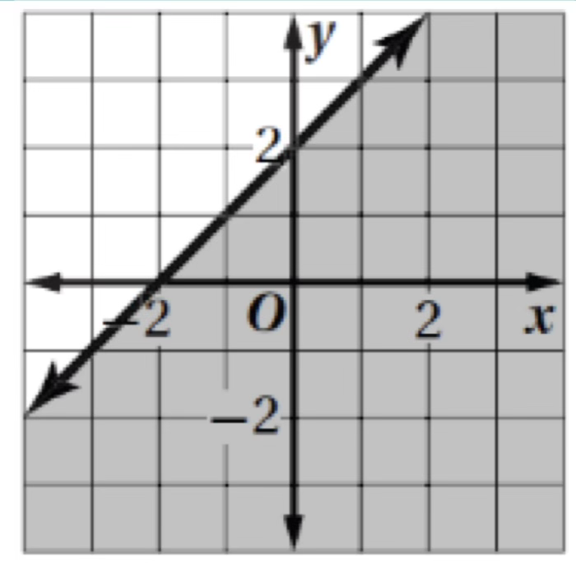 |  | 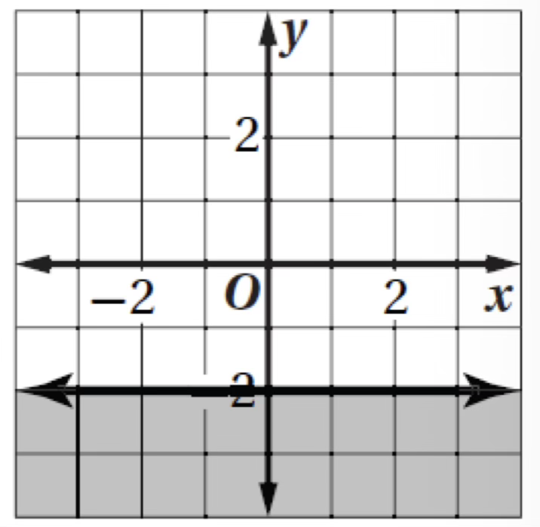 |  | 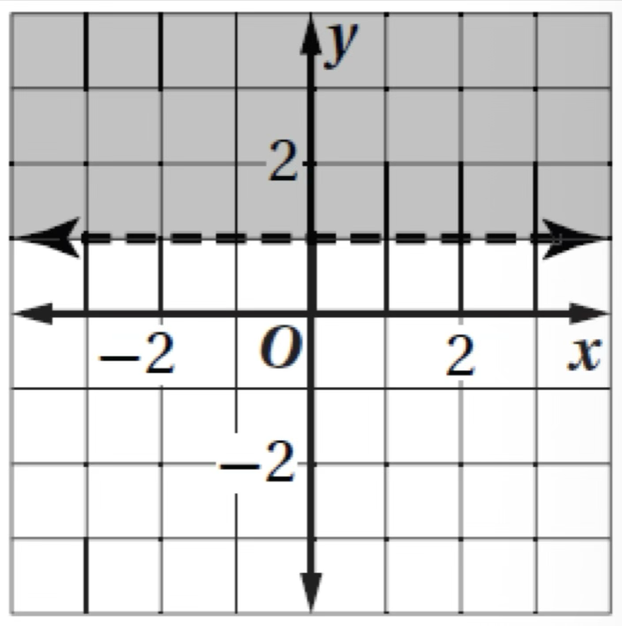 |  | 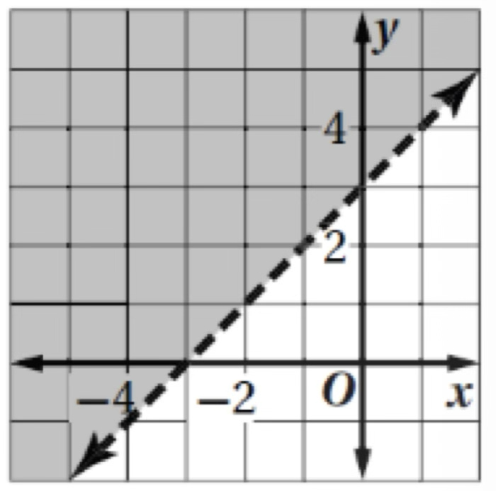
يتبع … (١)
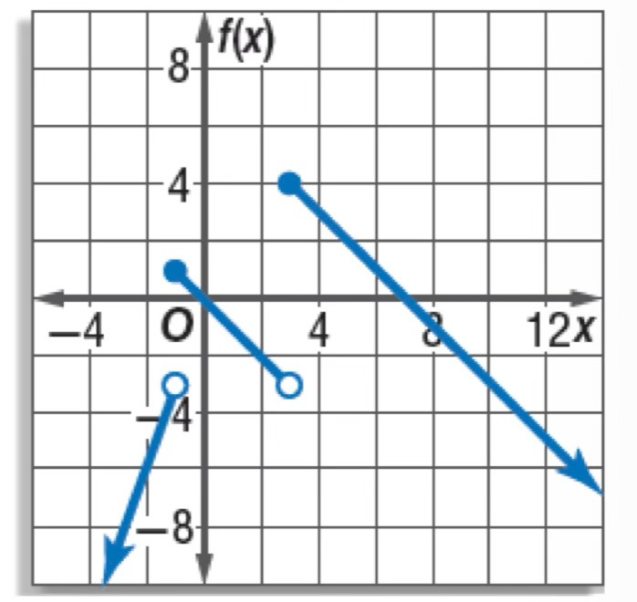
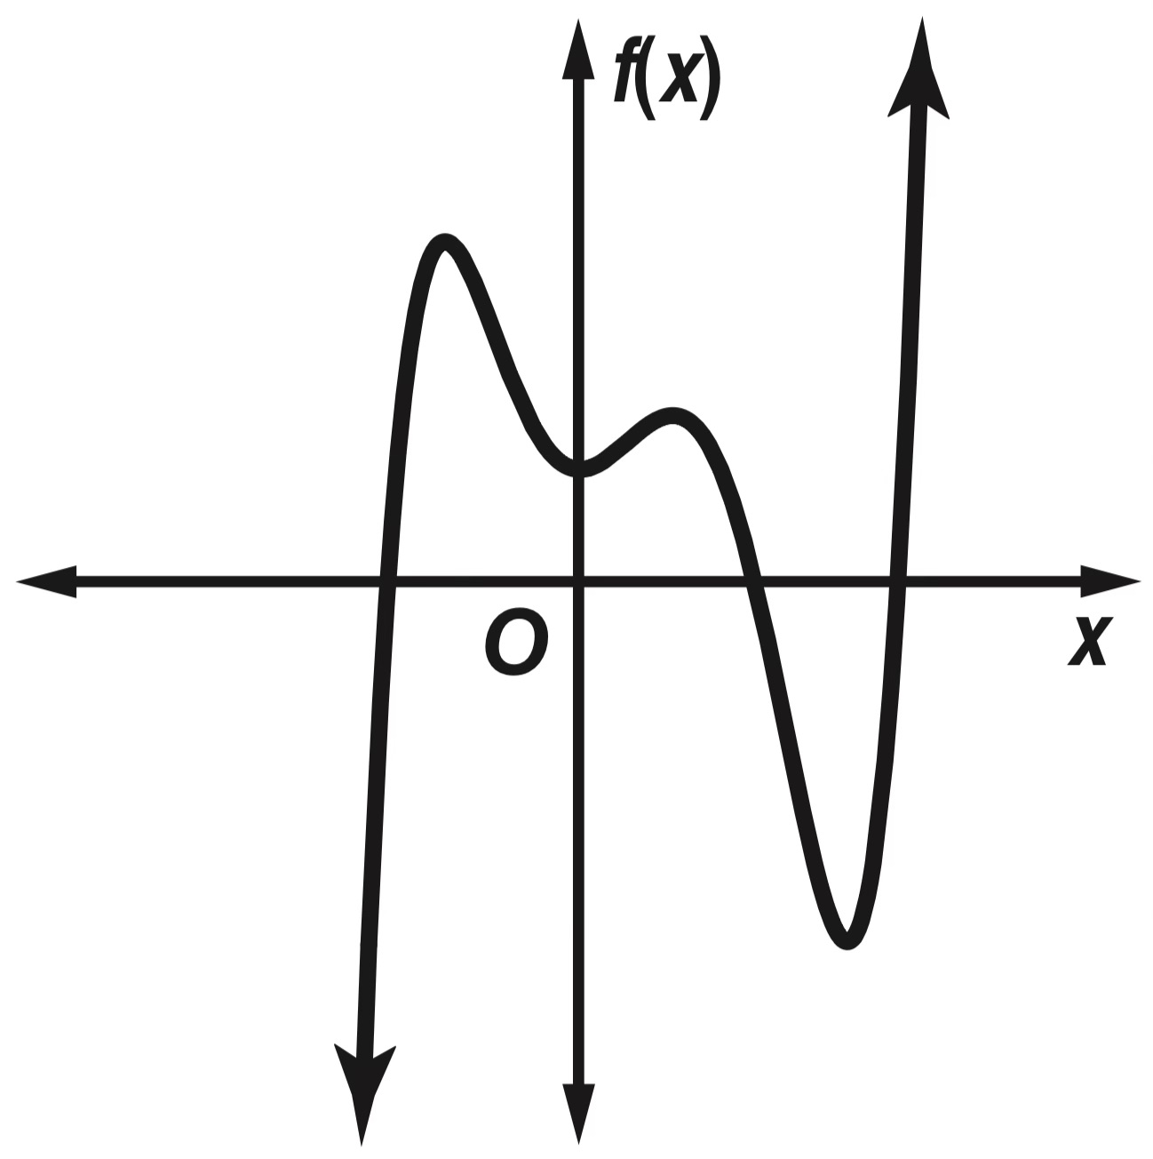

٧/ أي نقطة من النقاط التالية يقع في منطقة حل المتباينة: $x-2y≤1$
 | $$(2,-1)$$ |  | $$(2,1)$$ |  | $$(0,-1)$$ |  | $$(3,0)$$

٨/ ما درجة $2x^{2}-5x^{3}+7x^{4}-9$
 | $$4$$ |  | $$7$$ |  | $$-9$$ |  | $$3$$

٩/ عندما $x→+∞$، فان $f(x)→?$ (صف سلوك طرفي التمثيل البياني)
 | $$-∞$$ |  | $$0$$ |  | $$+∞$$ |  | $$x$$

١٠/ أي مما يلي يمثل مجال الدالة $f(x)=\sqrt{2x-6}$؟
 | $$[6,∞)$$ |  | $$[3,∞)$$ |  | $$[0,∞)$$ |  | $$(-∞,∞)$$

١١/ أوجد $f(3)$ للدالة $f(x)=x^{2}-9x+5$ مستعملاّ التعويض التركيبي.
 | $$-23$$ |  | $$-16$$ |  | $$-13$$ |  | $$41$$

١٢/ اكتب العبارة: $x^{4}+5x^{2}-8$ في الصورة التربيعية إذا كان ممكناّ.
 | $$(x^{2})^{2}+5(x^{2})-8$$ |  | $$(x^{2})^{2}-5(x^{2})-8$$ |  | $$(x^{4})^{2}+5(x^{4})-8$$ |  | غير ممكن

• للإجابة عن السؤالين التالية (١٣-١٤) استخدم نظام المتباينات التالي: $x≥1,y≤6,y≥x-2$،

١٣/ أوجد إحداثيات رؤوس منطقة الحل.
 | $$(0,-4),(1,1),(8,6)$$ |  | $$(1,-1),(1,6),(8,6)$$ |  | $$(0,-4),(3,2),(-3,2)$$ |  | $$(1,6),(-3,2),(8,0)$$

١٤/ أوجد القيمة الصغرى للدالة $f(x,y)=x-y$ في هذه المنطقة:
 | $$3$$ |  | $$0$$ |  | $$-5$$ |  | $$-9$$

١٥/ أي مما يأتي ليس جزءاّ من الدالة المتعددة التعريف الممثلة بالشكل المجاور:
 | $$3x,x<-1$$ |  | $$-x,-1≤x<3$$ |  | $$-x+7,x≥3$$ |  | $$-3,x<-1$$

١٦/ باستعمال قاعدة كرامر أو المعادلة المصفوفية، حل نظام المعادلات: $3x+2y=22,x-2y=-6$؟
 | $$(4,5)$$ |  | $$(5,4)$$ |  | $$(3,2)$$ |  | $$(1,-2)$$

١٧/ بإستخدام المحددات أوجد مساحة المثلث الذي رؤوسه: $(-2,5),(-4,-3),(3,1)$
 | $17$ وحدة مربعة |  | $31$ وحدة مربعة |  | $24$ وحدة مربعة |  | $48$ وحدة مربعة

١٨/ قيمة $x$ التي تجعل المصفوفة $\left[\begin{matrix}x & 10 \\ -2 & 5\end{matrix}\right]$ ليس لها نظير ضربي هي:
 | $$4$$ |  | $$-4$$ |  | $$-20$$ |  | $$20$$
يتبع … (٢)

عزيزتي: كوني النسخة التي تفتخرين بها.

• للأسئلة من (١٩ - ٢١) استعمل المصفوفات الآتية لإيجاد كل مما يأتي:

$$\underset{¯}{A}=\left[\begin{matrix}2 & 4 \\ -1 & 0 \\ 3 & -1\end{matrix}\right],\underset{¯}{B}=\left[\begin{matrix}3 & 0 & -2 \\ 4 & -9 & -5\end{matrix}\right],\underset{¯}{C}=\left[\begin{matrix}1 & 2 \\ 0 & -4\end{matrix}\right],\underset{¯}{D}=\left[\begin{matrix}-2 & 4 \\ -1 & 6\end{matrix}\right]$$

١٩/ رتبة المصفوفة $\underset{¯}{A}$ هي:
 | $$2×2$$ |  | $$2×3$$ |  | $$3×2$$ |  | $$3×3$$

٢٠/ ناتج $-4\underset{¯}{A}$
 | $$\left[\begin{matrix}-8 & -16 \\ 4 & 0 \\ -12 & 4\end{matrix}\right]$$ |  | $$\left[\begin{matrix}-4 & -8 \\ 2 & 0 \\ -6 & 2\end{matrix}\right]$$ |  | $$\left[\begin{matrix}8 & 16 \\ -4 & 0 \\ 12 & -4\end{matrix}\right]$$ |  | غير ممكن

٢١/ الصف الأول من $\underset{¯}{A}-\underset{¯}{B}$ هو:
 | $$\left[\begin{matrix}-1 & 4\end{matrix}\right]$$ |  | $$\left[\begin{matrix}-1 & 4 & 2\end{matrix}\right]$$ |  | $$\left[\begin{matrix}-1 & 0\end{matrix}\right]$$ |  | غير ممكن

٢٢/ إذا كان: $i^{2}=-1$، فما قيمة $i^{32}$؟
 | $$-1$$ |  | $$1$$ |  | $$i$$ |  | $$-i$$

٢٣/ ما عدد الأصفار الحقيقية للدالة المجاورة؟
 | $$1$$ |  | $$2$$ |  | $$3$$ |  | $$4$$

٢٤/ ما عدد جذور المعادلة: $x^{2}-3x+7=0$؟ وما أنواعها؟
 | جذران تخيليان |  | جذران نسبيان |  | جذران غير نسبيين |  | جذر نسبي واحد مكرر

٢٥/ حلل العبارة: $y^{3}-64$ إلى عوامل تحليلاً تاماً.
 | $$(6-4)^{3}$$ |  | $$(y-4)(y+4)^{2}$$ |  | $$(y-4)(y^{2}+4y+16)$$ |  | $$(y-4)(y^{2}-4y+16)$$

٢٦/ ما قيمة مميز المعادلة: $x^{2}-x-20=0$
 | $$9$$ |  | $$81$$ |  | $$5$$ |  | $$-4$$

٢٧/ بسّط العبارة: $(5+2i)(1+3i)$
 | $$5+6i$$ |  | $$-1$$ |  | $$-1+17i$$ |  | $$11+17i$$

٢٨/ إذا كان $x+2$ أحد عوامل كثيرة الحدود: $x^{3}-3x^{2}-4x+12$، فأوجد عواملها الأخرى.
 | $$x+2,x+3$$ |  | $$x+2,x-3$$ |  | $$x-2,x+3$$ |  | $$x-2,x-3$$

٢٩/ ناتج قسمة $(x^{4}+2x^{3}-2x^{2}-3x+2)÷(x+2)$ يساوي …
 | $$x^{2}-2x+1$$ |  | $$x^{3}-2x^{2}+1$$ |  | $$x^{3}-2x+1$$ |  | $$x^{3}-2x^{2}+x$$
يتبع … (٣)

تذكري: تحقيق حلمك ليس مستحيلاً .. لكنه ليس سهلاً ايضا .. عليكِ أن تخوضي المتاعب
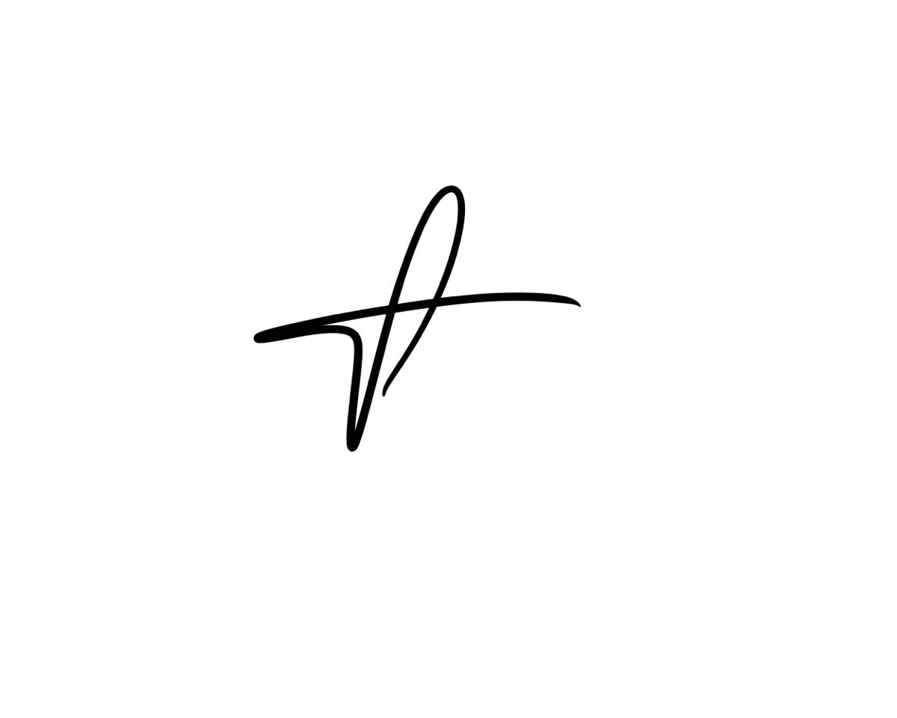

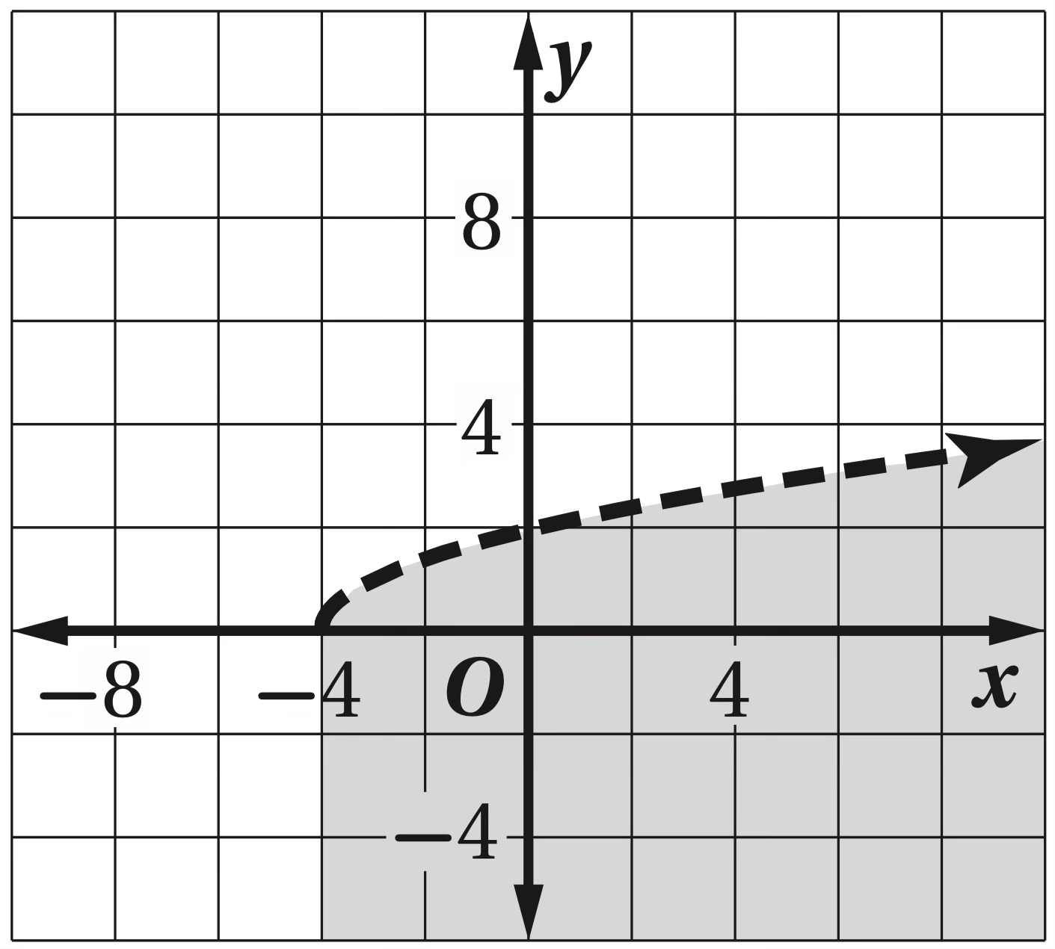

٣٠/ ما العدد الممكن للأصفار الحقيقية الموجبة للدالة: $f(x)=x^{6}+2x^{5}-3x^{4}-6x^{3}+5x^{2}-10x+6$
 | $6$ أو $5$ |  | $4$ أو $2$ أو $0$ |  | $$6$$ |  | $3$ أو $1$

٣١/بسط العبارة: $\frac{3y^{2}z}{15y^{5}}$ مفترضاً أن أياً من المتغيرات لا يساوي صفراً.
 | $$\frac{z}{5y^{3}}$$ |  | $$\frac{y^{3}z}{5}$$ |  | $$5y^{3}z$$ |  | $$\frac{y^{7}z}{5}$$

٣٢/ قرب قيمة $\sqrt{257}$ إلى ثلاث منازل عشرية، مستعملاّ الآلة الحاسبة:
 | $$6.357$$ |  | $$4.004$$ |  | $$16.031$$ |  | $$6.358$$

٣٣/ إذا كانت: $f(x)=x-6,g(x)=x^{2}+2$، فأوجد $\left[f∘g\right]$ تساوي…
 | $$x^{2}-4$$ |  | $$x^{2}-21x+38$$ |  | $$x^{2}+2$$ |  | $$x-6$$

٣٤/ أوجد الدالة العكسية للدالة $f(x)=2x-7$:
 | $$f^{-1}(x)=7x-2$$ |  | $$f^{-1}(x)=\frac{1}{2}x+7$$ |  | $$f^{-1}(x)=\frac{x+7}{2}$$ |  | $$f^{-1}(x)=x+\frac{7}{2}$$

٣٥/ مدى الدالة $f(x)=\sqrt{x-3}+5$ هو …
 | $$\{x|x≥3\}$$ |  | $$\{y|y≥0\}$$ |  | $$\{y|y≥5\}$$ |  | $$\{y|y≥-5\}$$

٣٦/ ما المتباينة الممثلة في الشكل المجاور؟
 | $$y≤\sqrt{x-4}$$ |  | $$y≥\sqrt{x+4}$$ |  | $$y<\sqrt{x+4}$$ |  | $$y>\sqrt{x-4}$$

٣٧/ ما أبسط صورة للمقدار $\sqrt{36a^{4}b^{16}}$
 | $$18a^{2}b^{4}$$ |  | $$18a^{4}b^{8}$$ |  | $$6a^{2}b^{4}$$ |  | $$6a^{2}b^{8}$$

٣٨/ بسط العبارة: $\frac{m^{\frac{2}{3}}}{m^{\frac{1}{5}}}$
 | $$m^{\frac{7}{15}}$$ |  | $$m^{-\frac{1}{2}}$$ |  | $$m^{\frac{15}{7}}$$ |  | $$m^{\frac{3}{8}}$$

٣٩/ حل المعادلة $\sqrt[3]{2x-7}=-2$ هو …
 | $$x=-\frac{1}{2}$$ |  | $$x=\frac{3}{2}$$ |  | $$x=\frac{11}{2}$$ |  | $$x=-\frac{15}{2}$$

٤٠/ حل المتباينة $\sqrt{2x+4}+1≥5$ هو …
 | $$x≥0$$ |  | $$x≤-2$$ |  | $$-2≤x≤6$$ |  | $$x≥6$$
انتهت الأسئلة ألهمك الله الصواب وحسن الجواب،،،
معلمة المادة: أشواق الكحيلي

